**Objet et domaine d’application** : ce mode opératoire décrit l’ensemble des informations à renseigner sur les bons de demandes d’analyses de biologie médicale ou sur l’ordonnance.

**Responsabilités** : La prescription d’analyses de biologie médicale est un acte médical qui ne peut être délégué et qui consiste à prescrire un traitement ou une investigation soit par le biais d’une ordonnance, soit par le biais d’une demande d’examens.

Le biologiste médical adapte la prescription aux recommandations de bonnes pratiques, sauf avis contraire du prescripteur. Cette modification peut conduire à des examens supplémentaires, à des suppressions d’examens inutiles, redondants ou trop fréquemment pratiquées chez le même patient, ou au remplacement d’un examen par un autre, dans le respect de l’article L162-13-1 du code de la sécurité sociale.

Les biologistes restent à la disposition des prescripteurs pour tout conseil relatif à la prescription d’un examen de biologie médicale.

1. **ORDONNANCE OU BON DE DEMANDES D’EXAMENS**

Selon la norme NF ISO 15189, les prescriptions (ordonnance ou prescription informatisée) doivent comporter les éléments suivants :

* L’identification du patient, y compris le sexe, la date de naissance, les détails d’emplacements/contact du patient et un identifiant unique ;
* Le nom ou l’identifiant unique du clinicien, prestataire de soins ou autre personne légalement autorisée à prescrire des examens ou à utiliser les données médicales, avec le destinataire du compte rendu et les données de contact ;
* Le type d’échantillon primaire et, le cas échéant, le site anatomique d’origine ;
* La nature des examens prescrits ;
* Les informations cliniques pertinentes concernant le patient et la prescription, pour la réalisation de l’examen et l’interprétation des résultats ;
* La date et l’heure du prélèvement de l’échantillon primaire ;
* La date et l’heure de réception de l’échantillon.

Si la prescription (ordonnance ou fiche de transmission des spécimens) ne fournit pas d’éléments cliniques pertinents, le laboratoire s’attache à les obtenir conformément à la procédure de ***Renseignements cliniques et revue des prescriptions*** [**PRO-PREA-006**](DocSapanet:PRO-PREA-006).

Les ordonnances et les feuilles de prescription 3SI des patients sont systématiquement scannées dans le dossier du patient et en cas de renouvellement d’ordonnance le laboratoire garde une copie de la prescription.

[](http://kosok.o.k.f.unblog.fr/files/2012/07/attention.jpg)

**Toute ambiguïté dans l’identification du patient et toute absence de prescription entraînent une non-conformité qui peut aboutir à la non-réalisation de l’analyse.**

1. **DEMANDE ORALE**

En cas de demande d’analyse par le patient, le formulaire ***Demande d’examens formulée oralement*** [**FOR-PREA-005**](DocSapanet:FOR-PREA-005)doit être renseigné et transmis au laboratoire.

**[](http://kosok.o.k.f.unblog.fr/files/2012/07/attention.jpg)Pour les demandes orales, un médecin traitant doit être obligatoirement être renseigné.**

**Sans accord du praticien, l’analyse ne pourra être traitée.**

Les demandes d’ajout d’analyse par un prescripteur sont possibles en fonction de la stabilité de l’analyte à doser. Les délais de rajout sont intégrés au manuel de prélèvement.

1. **REMPLISSAGE DES FEUILLES DE DEMANDES 3SI**

**Doc de référence**: Documents fournis par la société 3 SI : comment cocher une maquette.

**Objectifs**: Améliorer la qualité et la transmission de l’information, la sécurité des soins et leur continuité.

**Différents formulaires : (code de la feuille en bas à droite du formulaire)**

Demande d’examen en Routine, formulaire bleu, identifiée ROUTINE + année en cours.

Demande d’examen en IHR, formulaire violet, identifiée IHR + année en cours.

Demande d’examen en Bactériologie, formulaire rose, identifiée BACTERIO + année en cours.

Demande d’examen en Labo Extérieur, formulaire blanc, identifiée ENVOI + année en cours.

Demande d’examen en Cycles fonctionnels, formulaire pêche, identifiée CYCLE + 2015.

Demande d’examen en Biologie moléculaire, formulaire jaune, identifiée BIOLOGIE MOLECULAIRE + année en cours.

Demande d’examen les examens de dépistage Covid et grippes VRS, formulaire pêche identifiée COVID-19 + année en cours.

**Il n’existe plus de demande spécifiques associées à un site depuis la fédération des sites en HMV :**

Le code de la feuille reprend l’essence de la feuille et l’année de réalisation de sa dernière version.

**Il est IMPERATIF d’utiliser cette dernière version afin d’optimiser les prescriptions et dans un deuxième temps l’enregistrement au laboratoire. Ces dernières versions tiennent compte des nouvelles obligations préanalytiques imposées par la norme ISO 15189** (**anticoagulant, température et délai de transport, délais d’acheminement, etc…) des renseignements nécessaires et/ou obligatoires pour effectuer l’analyse et les nouvelles analyses mises en place au LABM durant l’année précédente.**

Quelques consignes générales :

* Ne pas utiliser de **feutre fluo** ou de crayons verts.
* Ne pas **gribouiller** en cas d’erreur, refaire la feuille ou utiliser du correcteur type souris.
* Ne pas plier la feuille plus d’une fois.
* **Ne pas masquer les codes barres** ni les repères le long de la maquette.
* Ne pas écrire sur les cases à cocher, des emplacements « renseignements complémentaires » ou « renseignements cliniques » vous sont réservés
* Respecter le nombre de tubes et les consignes décrites sur les feuilles.
* Cocher **dans** les cases et non autour de la case, une croix par case.
* Ne pas écrire sur les pointillés bordant la feuille.
* Ne pas coller de bande d’étiquette sur la feuille (= cases cachées et/ou arrachées).

Suivre les indications pour remplir ces Formulaires .

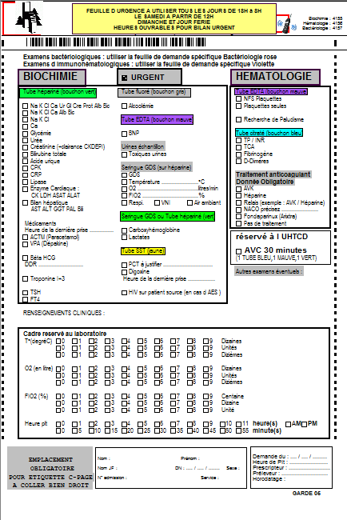

Ne pas masquer les

Codes barres de la

feuille



Coller l’étiquette C-Page **bien droit** avec un **code barre bien lisible**.

Remplir **TOUS** les champs…

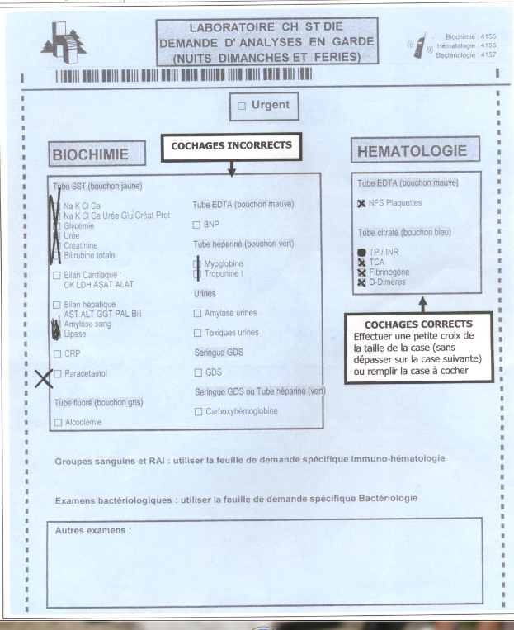

**Ne pas écrire sur les pointillés !**

**Difficile à piquer**

**10h45**

**Tout manquement à ces règles entrainera un retard dans la prise en charge, une mauvaise reconnaissance par le scanner de la demande et/ou une éventuelle non-conformité, préjudiciable pour le patient.**